Liceo Particular Mixto San Felipe

Unidad Técnico Pedagógica

Enseñanza Básica

**GUÍA DE TRABAJO N° 8**

**Lenguaje Verbal Pre-kínder A, B, C**

|  |  |
| --- | --- |
| **Objetivo** | Comprender contenidos explícitos de textos literarios, a partir de la escucha atenta, describiendo información y realizando progresivamente inferencia y predicciones |
| **Instrucciones** | Escucha el cuento de erizo y el globo en el link que se presenta a continuación. <https://www.youtube.com/watch?v=9SiNFya55Fo> |
| **Descripción del Aprendizaje** | Escuchar atentamente el cuento, comentar y responder según las preguntas con ayuda de un adulto. |
| **Fecha** | Semana 4 al 8 |
| **Correo del docente para consultas** | [Larcos@liceomixto.cl](mailto:Larcos@liceomixto.cl)  [Jtorres@liceomixto.cl](mailto:Jtorres@liceomixto.cl)  [Loviedo@liceomixto.cl](mailto:Loviedo@liceomixto.cl)  [Ppino@liceomixto.cl](mailto:Ppino@liceomixto.cl)  [pmancilla@liceomixto.cl](mailto:pmancilla@liceomixto.cl) |

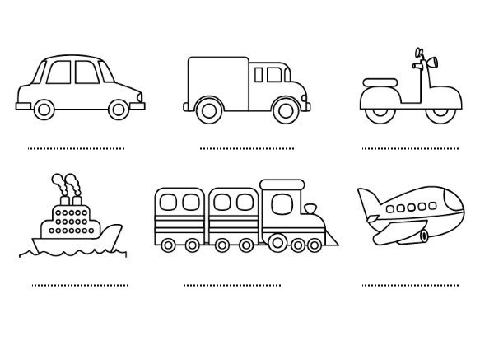1.- ¿Marca con una X qué medio de trasporte se cayó la caja?

2.- ¿Colorear el elemento que tenía la caja?

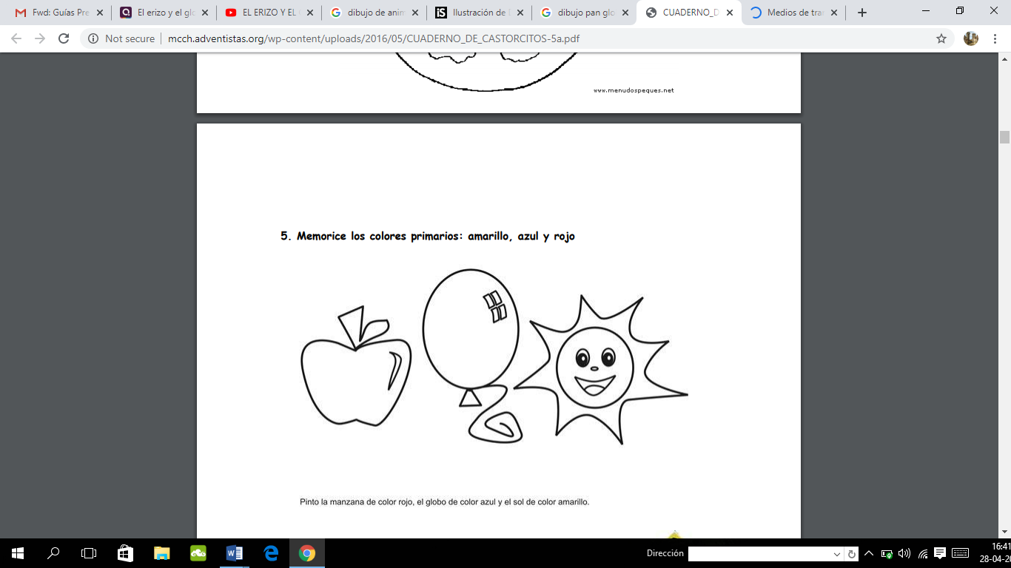

3.- ¿Marca con una X los animales intentaron inflar el globo?



4.- ¿colorea el animal logró inflar los globos?

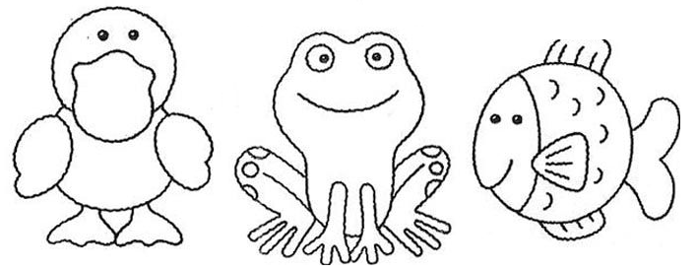

5.-Dibuja al personaje principal del cuento.